Вакцинопрофилактика новой коронавирусной инфекции (COVID-19)

Введение:

В конце 2019 г. в Китайской Народной Республике (КНР) произошла вспышка новой коронавирусной инфекции с эпицентром в городе Ухань (провинция Хубэй). Всемирная организация здравоохранения (ВОЗ) 11 февраля 2020 г. определила официальное название инфекции, вызванной новым коронавирусом, – COVID-19 («Coronavirus disease 2019»). Международный комитет по таксономии вирусов 11 февраля 2020 г. присвоил официальное название возбудителю инфекции – SARS-CoV-2.
Появление COVID-19 поставило перед специалистами здравоохранения задачи, связанные с быстрой диагностикой и оказанием медицинской помощи больным. В настоящее время продолжается интенсивное изучение клинических и эпидемиологических особенностей заболевания, разработка новых средств его профилактики и лечения.

Этиологическая характеристика:

Коронавирусы (Coronaviridae) – это большое семейство РНК-содержащих вирусов, способных инфицировать как животных (их естественных хозяев), так и человека. У людей коронавирусы могут вызвать целый ряд заболеваний – от легких форм острой респираторной инфекции (ОРВИ) до тяжелого острого респираторного синдрома (ТОРС или SARS).
Источником инфекции является больной человек, в том числе находящийся в инкубационном периоде заболевания, и бессимптомный носитель SARS-CoV-2.
Наибольшую опасность для окружающих представляет больной человек в последние два дня инкубационного периода и первые дни болезни.
Передача инфекции осуществляется воздушно-капельным, воздушно-пылевым и контактно-бытовым путями. Ведущим путем передачи SARS-CoV-2 является воздушно-капельный, который реализуется при кашле, чихании и разговоре на близком (менее 2 метров) расстоянии. Возможен контактно-бытовой путь передачи, который реализуется во время рукопожатий и при других видах непосредственного контакта с инфицированным человеком, а также через поверхности и предметы, контаминированные вирусом. РНК SARS-CoV-2 обнаруживалась в образцах фекалий больных COVID-19, однако риск инфицирования поредством фекально-орального механизма передачи являтеся низким.
Установлена роль COVID-19 как инфекции, связанной с оказанием медицинской помощи. Медицинские работники подвергаются самому высокому риску инфицирования, поскольку в процессе выполнения профессиональных обязанностей имеют длительный аэрозольный контакт. Риск реализации воздушно-капельного, пылевого и контактно-бытового путей передачи возбудителя повышается в условиях несоблюдения требований санитарно-противоэпидемического режима, правил эпидемиологической безопасности, в том числе использования средств индивидуальной защиты.
Существует риск формирования эпидемических очагов COVID-19 в организованных коллективах и коллективах организаций закрытого типа при несоблюдении мер профилактики инфекции.
Новая коронавирусная инфекция, вызванная SARS-CoV-2, включена в перечень заболеваний, представляющих опасность для окружающих
(постановление Правительства Российской Федерации от 31 января 2020 г. № 66).

Штаммы коронавируса ВОЗ разделил на подгруппы:

Опасные для человека, которые дают повод для беспокойства (VOC) — штаммы альфа, бета, гамма, дельта, омикрон;
Альфа-штамм коронавируса. Обнаруженный в Великобритании в сентябре 2020 года, этот заразный штамм быстро распространился по миру. Вирус устойчив к действию иммунной системы.
Бета-штамм коронавируса. Был выявлен в 2020 году в ЮАР. Южноафриканский штамм коронавируса характеризуется высокой контагиозностью. Устойчив к действию лекарств.
Гамма-штамм коронавируса. Этот бразильский вариант идентифицировали в начале 2021 года. Высокая контагиозность (заразность), стойкость к иммунным антителам, способность вызывать заболевание у молодых людей, у беременных — все это присуще бразильскому штамму.
Дельта-штамм коронавируса. Индийскую разновидность SARS-CoV-2 выявили летом 2021 года. Этот вирус быстро распространяется, а вызванное им заболевание протекает тяжело.
Омикрон-штамм коронавируса. Был выявлен в 2021 году в ЮАР. Характеризуется высокой контагиозностью и относительно легким течением заболевания, также для него характерен более короткий инкубационный период (1-5 сут.), чем у других штаммов SARS-CoV-2.
Наряду c VOC был разработан список генетических вариантов, вызывающих интерес — VOI (Variants of Interest). В него вошли вирусные штаммы с мутациями генома, которые в дальнейшем могут привести к изменению эпидемиологических характеристик коронавируса.
В 2021 году в список VOI вошли эта-, йота-, каппа- и лямбда-штаммы.
При этом каждый штамм содержит в себе по несколько мутаций или подвидов.

Вакцинопрофилактика:

Вакцинация граждан разделяется на «рутинную» и «экстренную». С учетом неблагоприятной эпидемической ситуации в Российской Федерации до достижения уровня коллективного иммунитета осуществляется «экстренная» вакцинация.
С учетом рекомендаций Всемирной организации здравоохранения до достижения уровня коллективного иммунитета населения необходимо проводить вакцинацию против новой коронавирусной инфекции COVID-19 по эпидемическим показаниям после 6 месяцев после перенесенного заболевания (в том числе у ранее вакцинированных лиц) или после 6 месяцев после предыдущей вакцинации («экстренная» вакцинация).
После достижения необходимого целевого показателя уровня коллективного иммунитета осуществить переход на «рутинную» вакцинацию в плановом режиме, при котором вакцинация против новой коронавирусной инфекции COVID-19 проводится через 12 месяцев после перенесенного заболевания или предыдущей вакцинации против COVID-19.
Первичная вакцинация и ревакцинация (повторная вакцинация) против новой коронавирусной инфекции (COVID-19) проводятся указанными в пункте вакцинами, согласно инструкции по применению, гражданам, не имеющим медицинских противопоказаний. При проведении вакцинации необходимо соблюдать порядок введения вакцин в определенной последовательности и в установленные сроки.
Первичная вакцинация - первичное в анамнезе пациента введение иммунобиологического препарата (вакцины) для профилактики COVID-19 (количество вводимых доз определяется официальной инструкцией к препарату).
Ревакцинация (повторная вакцинация) - вакцинация через 6 месяцев после введения последней дозы вакцины первичной вакцинации или предыдущей ревакцинации (количество вводимых доз определяется официальной инструкцией к препарату), при достижении необходимого целевого показателя уровня коллективного иммунитета через 12 месяцев после введения последней дозы вакцины первичной вакцинации или предыдущей ревакцинации.

В Российской Федерации для вакцинации против COVID-19 зарегистрированы следующие вакцины:

- Комбинированная векторная вакцина («Гам-КОВИД-Вак»)
- Комбинированная векторная вакцина («Гам-КОВИД-Вак-Лио»)
- Вакцина на основе пептидных антигенов («ЭпиВакКорона»)
- Вакцина коронавирусная инактивированная цельновирионная концентрированная очищенная («КовиВак»)
- Вакцина для профилактики COVID-19 («Спутник Лайт»)
- Вакцина на основе пептидных антигенов («ЭпиВакКорона-Н»). С 12.04. 2022 года изменено торговое название на «АВРОРА-КоВ»
- Комбинированная векторная вакцина («Гам-КОВИД-Вак-М») профилактика COVID-19 у подростков в возрасте от 12 до 17 лет (включительно).
- Вакцина субъединичная рекомбинантная («Конвасэл»)
- Комбинированная векторная вакцина («Гам-КОВИД-Вак» (капли назальные))

Вакцины, которые зарегистрированы в РФ и используются:
- «Гам-КОВИД-Вак»
- «Гам-КОВИД-Вак-М»
- «Гам-КОВИД-Вак» (капли назальные)
- Вакцина для профилактики COVID-19 («Спутник Лайт»)

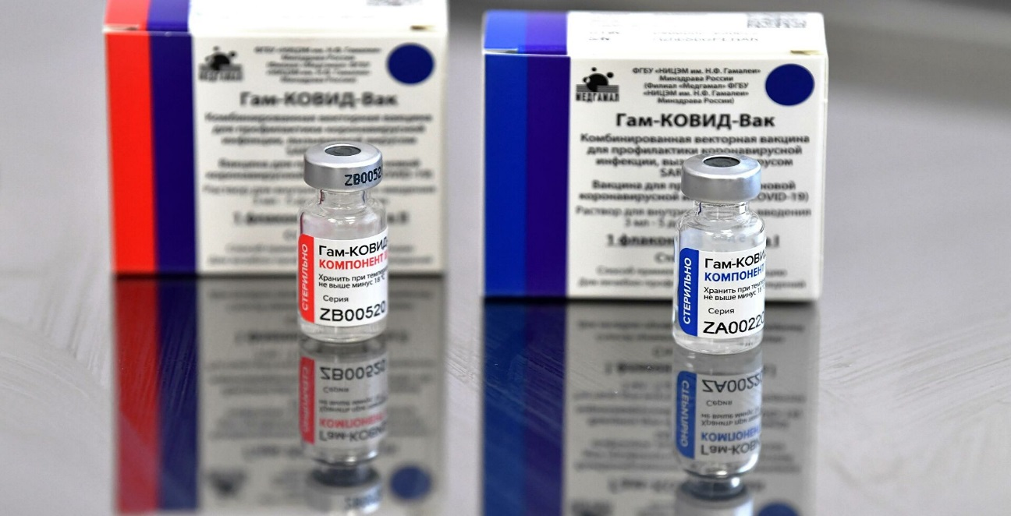

Показания к применению вакцин «Гам-КОВИД-Вак», «Гам-КОВИД-Вак» (капли назальные), «ЭпиВакКорона» и «Спутник Лайт»: профилактика новой коронавирусной инфекции (COVID-19) у взрослых старше 18 лет. Для вакцины «ЭпиВакКорона» дополнительно ревакцинация лиц от 18 до 60 лет.
Показания к применению вакцины «Гам-КОВИД-Вак-М»: профилактика COVID-19 у подростков в возрасте от 12 до 17 лет (включительно). Вакцинация подростков 12 – 17 лет (включительно).

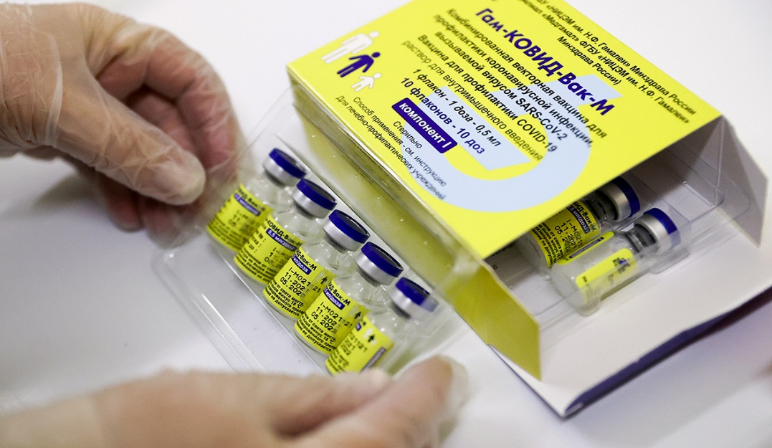

Вакцинация «Гам-КОВИД-Вак-М» проводится при наличии письменного заявления одного из родителей (или законного представителя), составленного в произвольной форме, дополнительно к подписываемому родителем (или законным представителем) детей до 14 лет и/или самим подростком 15-17 лет добровольному информированному согласию на медицинское вмешательство.
Вакцинацию против новой коронавирусной инфекции (COV1D-19) различных категорий граждан, в том числе лиц, переболевших COVID-19, вакцинированных и ранее вакцинированных, впоследствии переболевших, проводить любыми вакцинами для профилактики новой коронавирусной инфекции (COVID-19), зарегистрированными в Российской Федерации в установленном порядке, в соответствии с инструкцией по медицинскому применению препарата.

Необходимо четко разъяснять гражданам, что:

Вакцина против новой коронавирусной инфекции (COVID-19) не содержит живого вируса и поэтому не приводит к заражению граждан, не может дать положительный результат ПЦР-теста или иного лабораторного теста на определение возбудителя новой коронавирусной инфекции;
Вакцина не вызывает у людей заболевания, а создает иммунный ответ и защищает человека от развития тяжелых форм заболевания;
Вакцинация не исключает возможности заразиться новой коронавирусной инфекцией и передать ее другому человеку, поэтому для защиты других и себя необходимо соблюдать санитарные меры, в том числе соблюдение дистанции, использование масок, особенно в закрытых, многолюдных или слабо проветриваемых помещениях;
Наличие антител к новой коронавирусной инфекции (COVID-19) не влияет на принятие решения о вакцинации, так как, согласно данным международных экспертных сообществ, отсутствуют методы исследований и тест-системы, позволяющие подтвердить взаимосвязь между наличием антител и степенью, и продолжительностью защиты.
Факт проведения вакцинации подтверждается внесением информации в информационный ресурс учета информации в целях предотвращения новой коронавирусной инфекции (COVID-19), введение которого предусмотрено постановлением Правительства Российской Федерации от 31.03.2020 № 373 «Об утверждении Временных правил учета информации в целях предотвращения распространения новой коронавирусной инфекции (COVID-19)» (далее - Регистр), не позднее 23:59 текущего дня.
«Медицинский сертификат о проведенных профилактических прививках против новой коронавирусной инфекции (COVID-19) или медицинских противопоказаниях к вакцинации и (или) перенесенном заболевании, вызванном новой коронавирусной инфекцией (COVID-19)» (далее - Сертификат), формируется на русском и на английском языках не позднее 3 календарных дней со дня внесения в информационный ресурс сведений о завершении в соответствии с инструкцией по применению лекарственного препарата вакцинации против новой коронавирусной инфекции (COVID-19) или медицинских противопоказаниях к вакцинации против новой коронавирусной инфекции (COVID-19) и (или) перенесенном заболевании, вызванном новой коронавирусной инфекцией (COVID-19).
В случае выявления в ходе вакцинации у пациента серьезных нежелательных явлений на введение вакцины при желании гражданина и при отсутствии противопоказаний должна быть осуществлена замена вакцины на другую при ее наличии (по возможности с другим механизмом действия).
Если после прохождения вакцинации (после заболевания) гражданин самостоятельно прошёл исследование на наличие антител IgG, по результатам которого выявлено, что у гражданина антитела IgG не определяются, он может пройти повторную вакцинацию через 6 месяцев (с возможной заменой вакцинного препарата при его наличии). Если после ревакцинации антитела IgG также не определяются, следует проконсультировать пациента для решения вопроса о необходимости исключения иммунодефицита.
При принятии врачом (фельдшером) решения о необходимости одновременного введения вакцины для профилактики новой коронавирусной инфекции (COVID-19) с другой вакциной, не допускается их смешивание в одном шприце и введение в один участок тела.
В целях реализации мер по профилактике и снижению рисков распространения новой коронавирусной инфекции (COVID-19) при организации вакцинации населения руководителям медицинских организаций необходимо предусмотреть формирование на каждом врачебном участке списков граждан старше 60 лет, подлежащих вакцинации, организацию индивидуальной работы с пациентами для привлечения к вакцинации, возможности вакцинации при нахождении на стационарном лечении, в том числе в учреждениях психиатрического профиля и учреждениях социального обслуживания, а также рекомендовать предусмотреть вакцинацию персонала медицинских организаций и вакцинацию пациентов перед плановой госпитализацией или направлением на санаторно-курортное лечение.

Нормативные документы:

- Временные методические рекомендации «Профилактика, диагностика и лечение Новой коронавирусной инфекции (COVID-19)» (Версия 16 (18.08.2022))
- Временные методические рекомендации «Порядок проведения вакцинации против новой коронавирусной инфекции (COVID-19)» (17.06.2022 №30-4/И/2-9890).
-Инструкция по медицинскому применению лекарственного препарата (ГКВ), регистрационный номер: ЛП-006395 от 15.10.2021 г.
-Инструкция по медицинскому применению лекарственного препарата («Спутник Лайт»), регистрационный номер: ЛП-006993 от 06.05.2021 г.
-Инструкция по медицинскому применению лекарственного препарата (ГКВ-(капли назальные)), регистрационный номер: ЛП-008065 от 31.08.2022 г.
- Инструкция по медицинскому применению «Гам-КОВИД-Вак - М» от 24.11.2021 г., ЛП-007632.

